## **Relatório Extensionista**

**Curso:** Análise e Desenvolvimento de Sistemas

**Aluno:** Alyson Silva Prado

**Matrícula:** 2024 0376 0371

**Orientador:** Prof. Ailton Quadrante Freitas

**Período da Atividade:** 24/09/2024 a 12/11/2024

### **Sumário**

1. Introdução
2. Contexto da Empresa
3. Objetivos da Atividade Extensionista
4. Atividades Desenvolvidas
5. Principais Aprendizados
6. Resultados Obtidos
7. Conclusão
8. Agradecimentos
9. Aceite da Empresa
10. Anexos

### **1. Introdução**

Este relatório descreve as atividades realizadas durante minha participação na atividade extensionista, como parte da disciplina no curso de **Análise e Desenvolvimento de Sistemas** da Universidade Estácio - unidade Santo Amaro. O projeto envolveu o desenvolvimento de um **portfólio web** pessoal, com o objetivo de demonstrar minhas habilidades técnicas em tecnologias de desenvolvimento web e atrair o interesse de empresas da área de TI no Brasil.

A criação do portfólio foi uma iniciativa pessoal, com o suporte estratégico da **SkillMatch RH**, uma empresa especializada em recrutamento de profissionais de TI. A colaboração com a SkillMatch foi fundamental para garantir que o projeto estivesse alinhado às exigências do mercado de trabalho, especialmente no que se refere às preferências dos recrutadores.

### **2. Contexto da Empresa**

**Nome da Empresa:** SkillMatch RH

**CNPJ:** 12.345.678/0001-99

**Nome do Representante:** Marcos Vinícius Costa

**Localização:** Rua dos Desenvolvedores, 350, São Paulo, SP

**Setor de Atuação:** Recursos Humanos, Recrutamento de TI

**Descrição da Empresa:**

A **SkillMatch RH** é uma empresa de recrutamento e seleção focada no setor de TI, com a missão de conectar talentos qualificados a grandes empresas de tecnologia. A empresa se destaca por oferecer consultoria personalizada para o desenvolvimento de currículos e portfólios, ajudando profissionais a se posicionarem estrategicamente no mercado de trabalho. O apoio da SkillMatch foi decisivo para moldar o meu portfólio, garantindo que ele atendesse às expectativas dos recrutadores da área de TI e se destacasse entre outros candidatos.

### **3. Objetivos da Atividade Extensionista**

O objetivo principal da atividade extensionista foi o desenvolvimento de um **portfólio pessoal** dinâmico e interativo, utilizando **HTML5**, **CSS3**, **JavaScript** e integração com APIs. Este portfólio deveria não apenas exibir meus projetos e habilidades, mas também se tornar uma ferramenta atraente para recrutadores de empresas brasileiras de TI, como TechSolvers, InovaTI e CodeWave.

Um diferencial importante que foi adicionado ao portfólio foi a integração com uma **API de meteorologia**, que proporcionaria dados sobre o clima em tempo real, tornando o site mais dinâmico e interativo para os usuários.

### **4. Atividades Desenvolvidas**

Durante o período de atividade extensionista, as seguintes tarefas foram realizadas:

* **Planejamento e Design do Portfólio:**

Em conjunto com a **SkillMatch RH**, definimos os requisitos e o escopo do projeto. Elaborei wireframes e um layout responsivo utilizando **Figma** para garantir uma navegação intuitiva e uma apresentação visual atrativa.

* **Desenvolvimento Front-End:**

Utilizei **HTML5**, **CSS3** e **JavaScript** para construir o layout e implementar as funcionalidades do portfólio. Priorizamos a criação de uma interface responsiva, garantindo que o site fosse acessível em dispositivos móveis e desktops.

* **Integração com API de Meteorologia:**

Implementei uma funcionalidade inovadora que consome dados de uma **API de meteorologia** para fornecer informações sobre o clima em tempo real, como temperatura, umidade e previsão do tempo.

* **Testes de Usabilidade e Funcionalidade:**

Realizei testes rigorosos para garantir que o site fosse responsivo, sem erros e de alta performance. A experiência do usuário foi testada em diferentes dispositivos para assegurar uma navegação fluida.

* **Documentação e Publicação do Portfólio:**

Documentei o código e o processo de desenvolvimento para que o projeto fosse reutilizável no futuro. O portfólio foi publicado online utilizando a plataforma **GitHub Pages**, tornando-o acessível para recrutadores e outros interessados.

### **5. Principais Aprendizados**

Durante o desenvolvimento do portfólio, obtive importantes aprendizados que contribuem diretamente para minha formação como desenvolvedor:

* **Desenvolvimento Responsivo:**

Aprimorei minhas habilidades em criar layouts responsivos utilizando **CSS3** e **Media Queries**, garantindo uma ótima experiência em dispositivos móveis e desktop.

* **Integração de APIs:**

Ganhei experiência prática ao consumir dados de APIs externas, como a API de meteorologia, e apresentar essas informações de forma dinâmica e interativa no portfólio.

* **Melhoria no Uso de Ferramentas de Desenvolvimento:**

Aperfeiçoei meu uso de ferramentas como **Git** para controle de versão e **VSCode** como ambiente de desenvolvimento.

* **Documentação de Projetos:**

Compreendi a importância de documentar o código e o processo de desenvolvimento para tornar o trabalho mais acessível e facilitar futuras manutenções ou adaptações.

### **6. Resultados Obtidos**

(a) **Jornada do Início até a Entrega:**

O desenvolvimento do portfólio começou com a análise de mercado e definição de requisitos com a **SkillMatch RH**. Os maiores desafios foram a adaptação do design para diferentes dispositivos e a integração eficiente com a API de meteorologia.

(b) **Resultados Obtidos:**

O portfólio foi concluído e publicado com sucesso. Ele é totalmente funcional, com uma área interativa de previsão do tempo e uma interface visualmente atraente e de fácil navegação. O projeto atendeu aos objetivos estabelecidos e foi projetado para destacar minhas habilidades técnicas.

(c) **Papéis e Responsabilidades:**

Fui responsável por todas as etapas do desenvolvimento do portfólio, desde o planejamento até a entrega final. O trabalho foi realizado individualmente, sem formação de grupos.

(d) **Cronograma:**

|  |  |  |
| --- | --- | --- |
| **Tarefa** | **Data de Início** | **Data de Término** |
| Planejamento e Design | 24/09/2024 | 26/09/2024 |
| Desenvolvimento Front-End | 27/09/2024 | 10/10/2024 |
| Integração com API de Meteorologia | 11/10/2024 | 15/10/2024 |
| Testes e Correções | 16/10/2024 | 25/10/2024 |
| Documentação e Publicação | 26/10/2024 | 12/11/2024 |

### **7. Conclusão**

A atividade extensionista foi uma oportunidade valiosa de aplicar os conhecimentos adquiridos durante o curso de **Análise e Desenvolvimento de Sistemas**. O desenvolvimento do portfólio não apenas me proporcionou uma experiência prática significativa, mas também serviu como uma vitrine para minhas habilidades técnicas, facilitando minha exposição a empresas da área de TI. O projeto foi concluído com sucesso, atendendo aos requisitos e superando as expectativas iniciais.

### **8. Agradecimentos**

Gostaria de expressar minha profunda gratidão à **SkillMatch RH**, especialmente a **Marcos Vinícius Costa**, pela colaboração e orientação durante o desenvolvimento do portfólio. Agradeço também ao **Prof. Ailton Quadrante Freitas** pelo apoio e orientação ao longo da atividade extensionista.

### **9. Aceite da Empresa**

Eu, **Marcos Vinícius Costa**, representando a **SkillMatch RH**, declaro que o portfólio desenvolvido por **Alyson Silva Prado** atende aos requisitos acordados e está pronto para ser utilizado na promoção do aluno no mercado de TI.

**Data:** 12/11/2024

**Assinaturas:**

**Marcos Vinícius Costa**

Representante da Empresa

**Prof. Ailton Quadrante Freitas**

Coordenador do Curso

**Alyson Silva Prado**

Aluno Responsável

### **10. Anexos**

* **Código-fonte do portfólio**

**INDEX > HTML**

<!DOCTYPE html>

<html lang="pt-br">

<head>

<meta charset="UTF-8">

<link rel="apple-touch-icon" sizes="180x180" href="/./favicon/apple-touch-icon.png">

<link rel="icon" type="image/png" sizes="32x32" href="./favicon/favicon-32x32.png">

<link rel="icon" type="image/png" sizes="16x16" href="./favicon/favicon-16x16.png">

<link rel="manifest" href="/site.webmanifest">

<meta http-equiv="X-UA-Compatible" content="IE=edge">

<meta name="viewport" content="width=device-width, initial-scale=1.0">

<title>Portfólio</title>

<link href='https://unpkg.com/boxicons@2.1.4/css/boxicons.min.css' rel='stylesheet'>

<link rel="stylesheet" href="style.css">

</head>

<body>

<nav class="nav">

<ul class="nav-list">

<li class="active">

<i class='bx bx-home-alt'></i>

<span class="tooltip">Home</span>

</li>

<li>

<i class='bx bx-user'></i>

<span class="tooltip">Sobre</span>

</li>

<li>

<i class='bx bx-detail' ></i>

<span class="tooltip">Resumo</span>

</li>

<li>

<i class='bx bx-briefcase' ></i>

<span class="tooltip">Portifolio</span>

</li>

<li>

<i class='bx bx-envelope' ></i>

<span class="tooltip">Contato</span>

</li>

</ul>

</nav>

***STYLE > CSS***

@import url('https://fonts.googleapis.com/css2?family=Poppins:wght@100;300;400;500;600;700;800;900&display=swap');

* {

margin: 0;

padding: 0;

box-sizing: border-box;

text-decoration: none;

list-style: none;

border: none;

outline: none;

font-family: "Poppins", sans-serif;

}

:root {

--nav-bg-color: rgba(255, 255, 255, .1);

--bg-color: #171f2b;

--second-bg-color: #1f2733;

--third-bg-color: #2d3542;

--main-color: #0ef;

--white-color: #fff;

--tab-list-color: #7c8594;

}

**SCRIPT > JAVA SCRIPT**

const navs = document.querySelectorAll('.nav-list li');

const cube = document.querySelector('.box');

const sections = document.querySelectorAll('.section');

const resumeLists = document.querySelectorAll('.resume-list');

const resumeBoxs = document.querySelectorAll('.resume-box');

const portfolioLists = document.querySelectorAll('.portfolio-list');

const portfolioBoxs = document.querySelectorAll('.portfolio-box');

* **Prints de tela do portfólio**

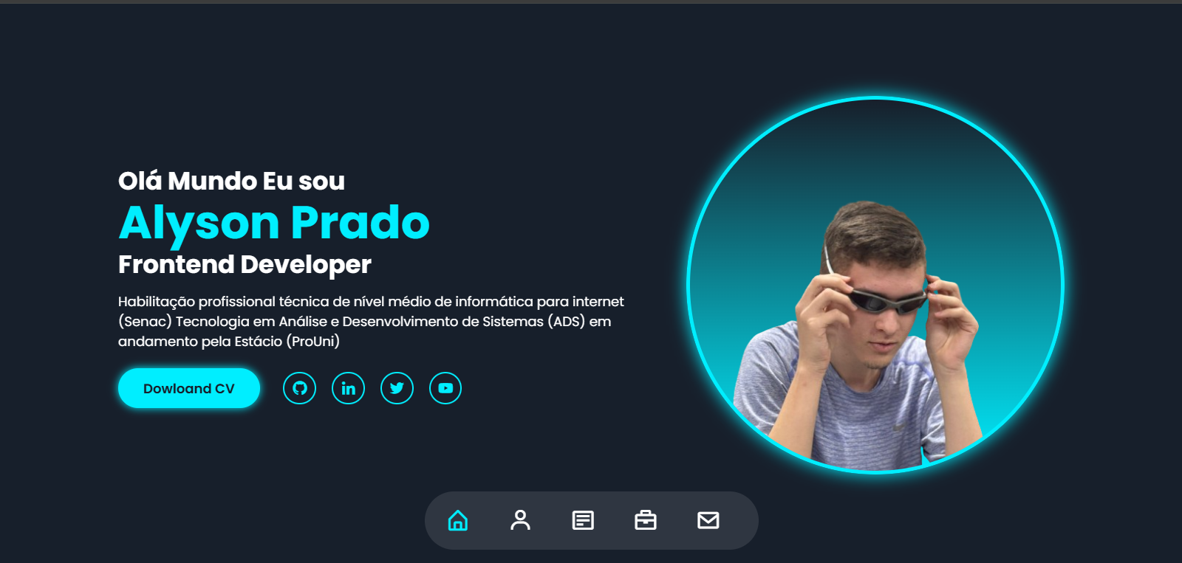

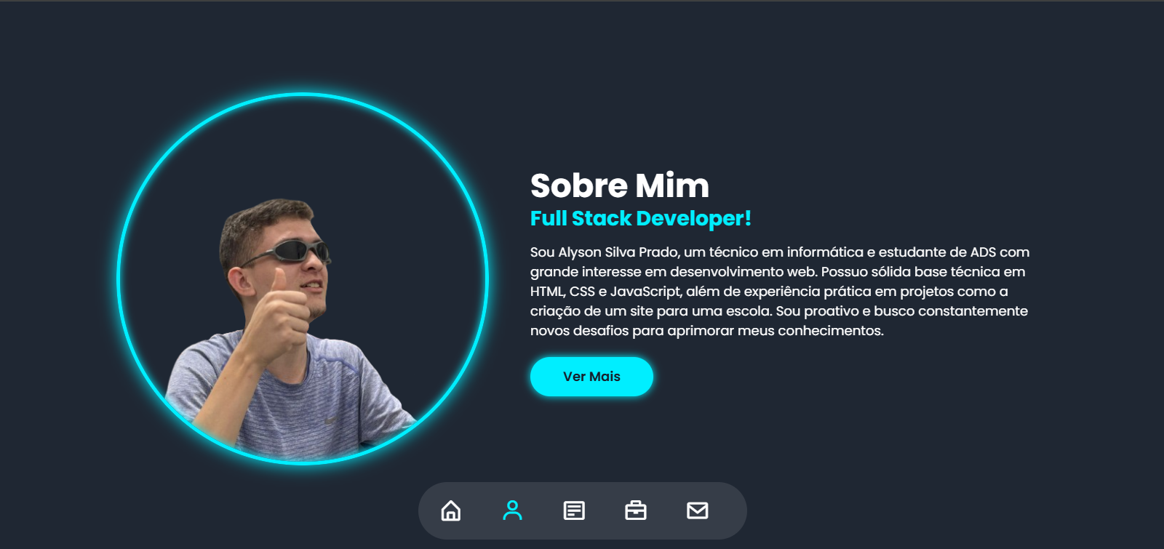

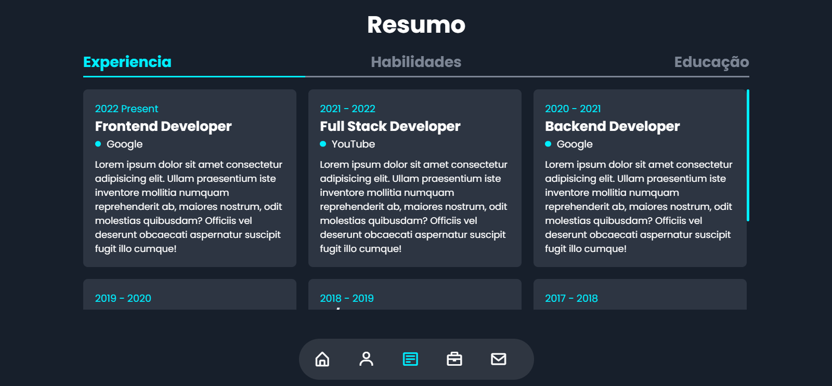

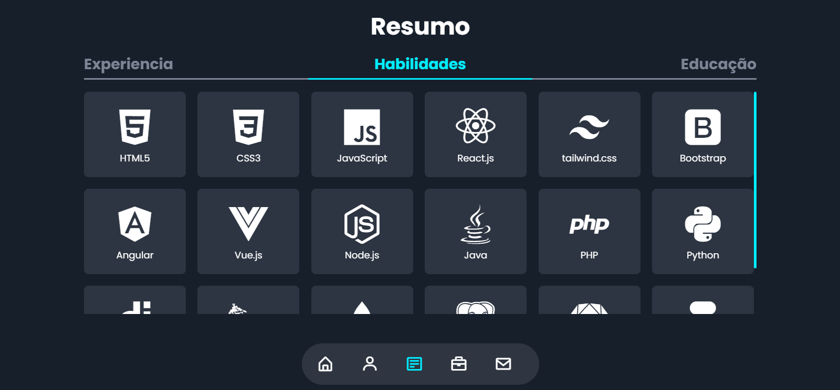

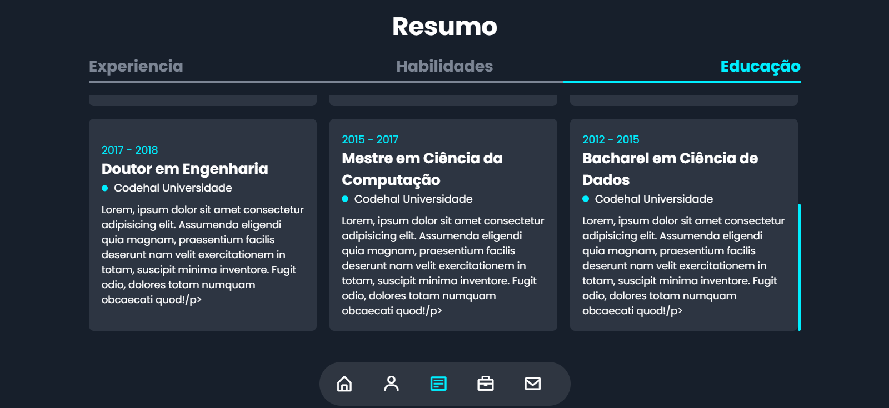

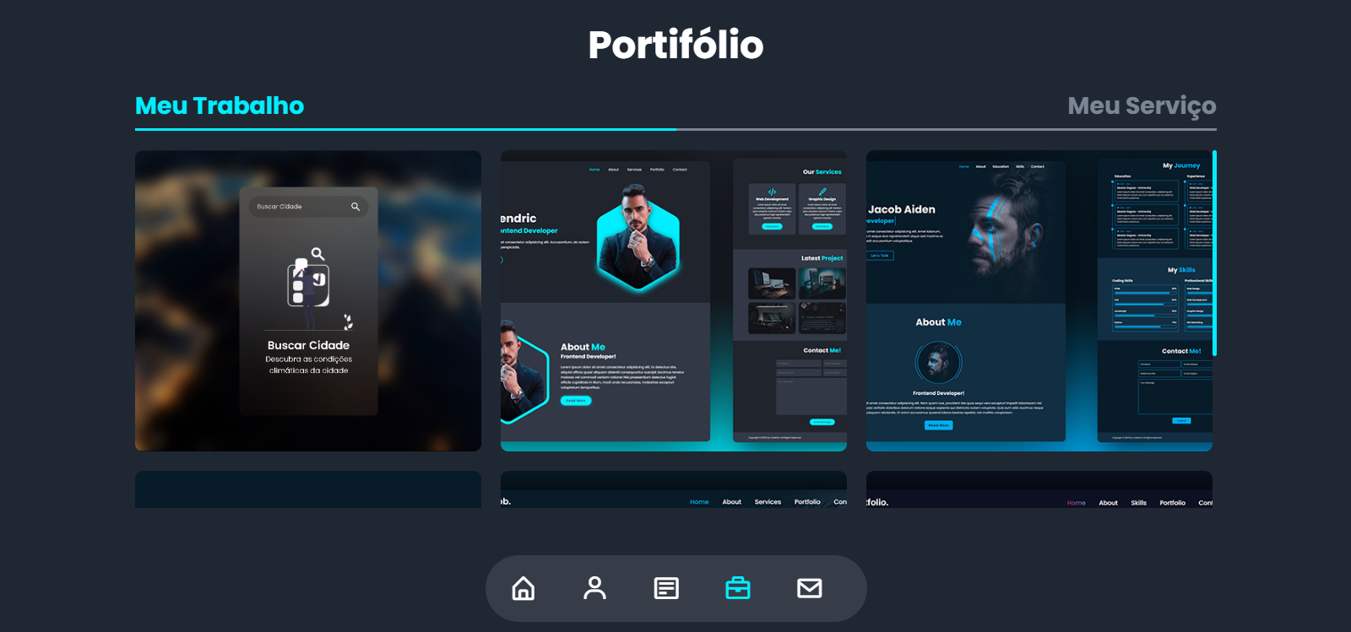

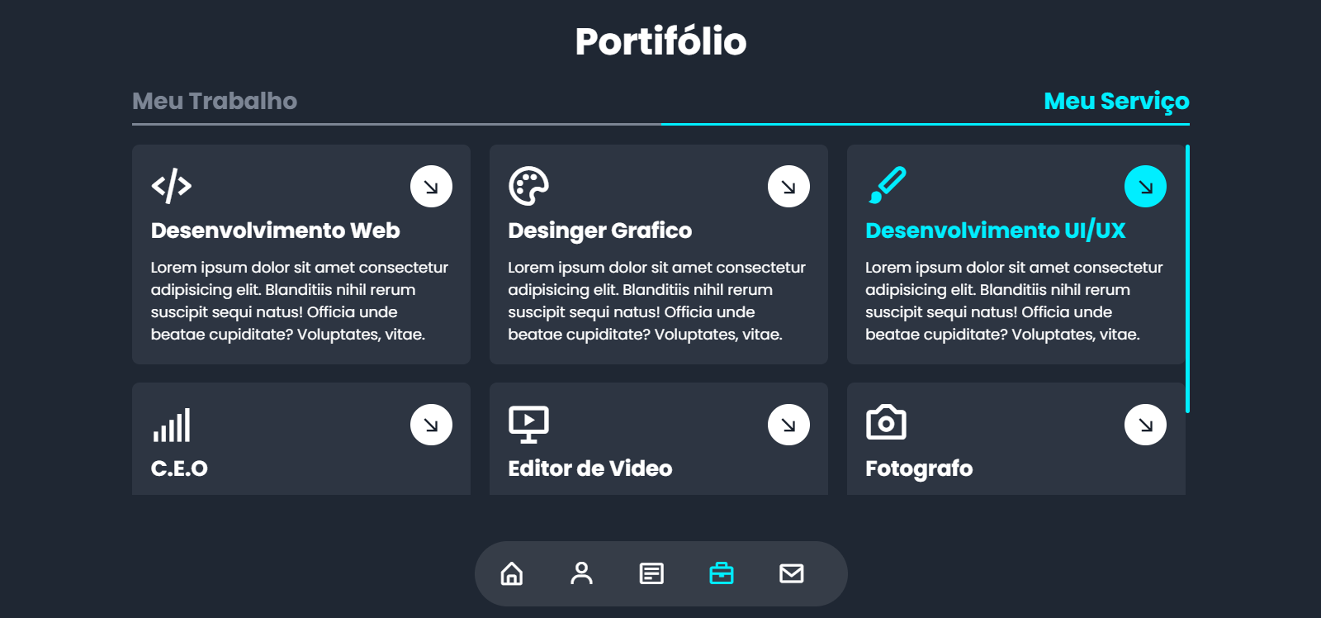

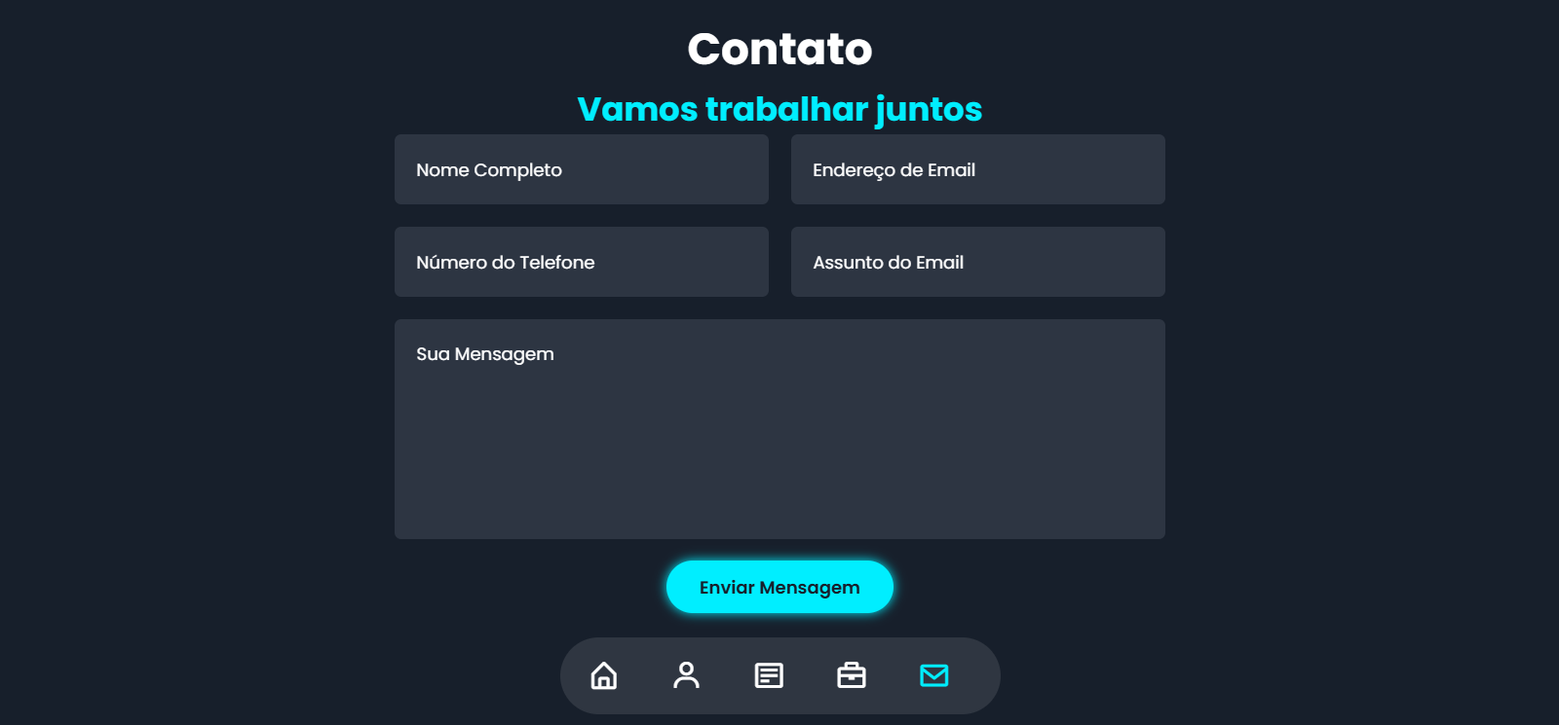

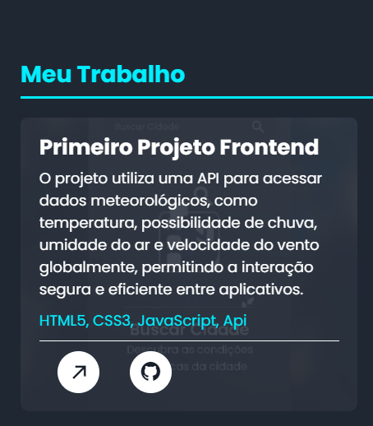

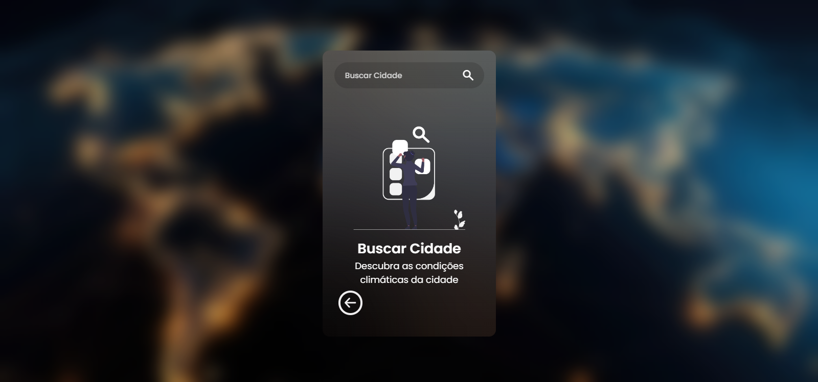

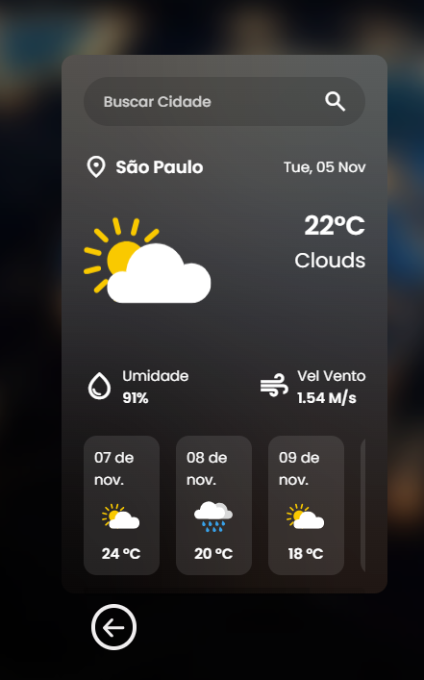

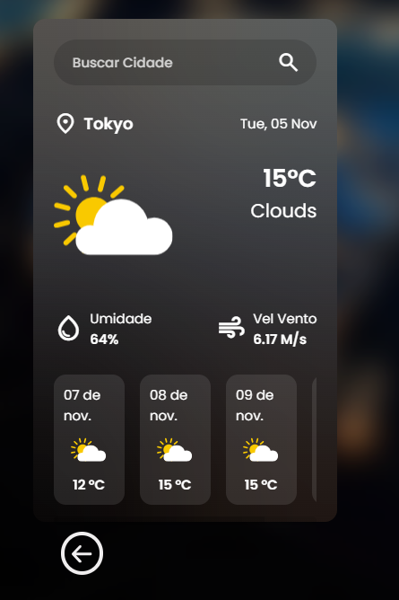

* **Análises de desempenho e usabilidade**

**Desempenho:**

* **Tempo de carregamento:** Recomenda-se usar **lazy loading**, **minificação de arquivos** e **cache** para melhorar a performance.
* **Responsividade:** O design é adaptável, mas deve ser testado em diferentes dispositivos para garantir a exibição correta.
* **Integração com a API de meteorologia:** Implementar **fallbacks** e **mensagens de erro** para garantir estabilidade.

**Usabilidade:**

* **Interface (UI):** Simples, limpa, fácil de navegar.
* **Experiência do usuário (UX):** Interativa e informativa.